|  |
| --- |
| МИНИСТЕРСТВО НАУКИ И ВЫСШЕГО ОБРАЗОВАНИЯ РФ  Филиал федерального государственного бюджетного образовательного  Учреждения высшего образования  «Национальный исследовательский университет «МЭИ»» в г. Смоленске |
| Кафедра ЭиМТ |
| Отчет  по практической работе №1  Тема: «Архитектура МК, IDE AvrStudio,  регистровая и непосредственная адресация»  по курсу: «Основы микропроцессорной техники» |
| |  |  | | --- | --- | | Студент | Гончаренко В.Ю. | | Группа | ПЭ2-18 | | Преподаватель | Амелина М.А. | | Вариант | 3 | |
| Смоленск, 2021 |

**Рабочее задание**

1. ***Написать программу на ассемблере для МК Atmega16:***

Записать в регистры R16, R17 константы a и b. Затем выполнить между двумя регистрами арифметическую (логическую) операцию. Результат скопировать в регистр R18 и вывести в параллельный порт С (PortC). Параметры индивидуального задания выбираются из табл. 1.1.

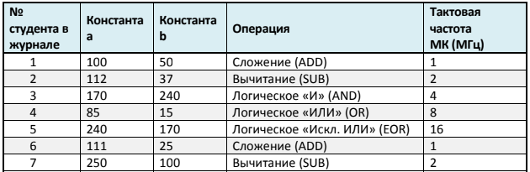

Рис.1 — Варианты заданий для практического занятия

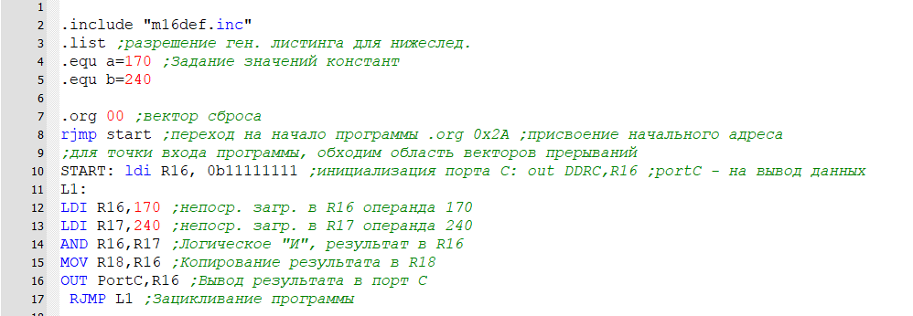

Рис.2 — Код программы

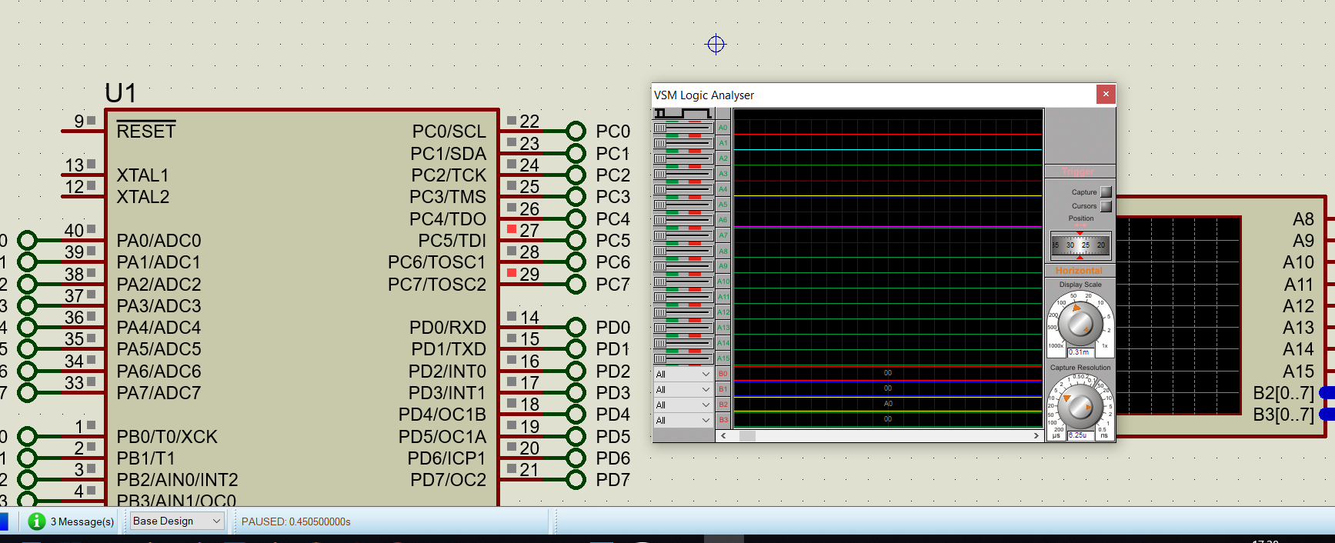

Рис.3 — Результат выполнения программы

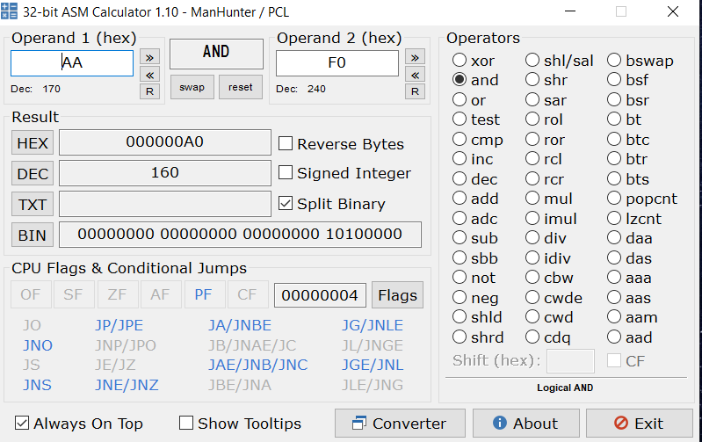

Рис. 4 результат проверки

1. ***Выявить синтаксические ошибки в программе на ассемблере с помощью транслятора AVRstudio.***

Запустить отладчик. Выполнить программу по шагам, контролируя на каждом шаге значения используемых регистров процессора и параллельных портов ввода-вывода. Вывести также с помощью протяжки левой клавиши мыши значения интересующих регистров в окно WATCH. Объяснить получившийся результат (данные в PORTC и PINC). Измерить время выполнения программы.

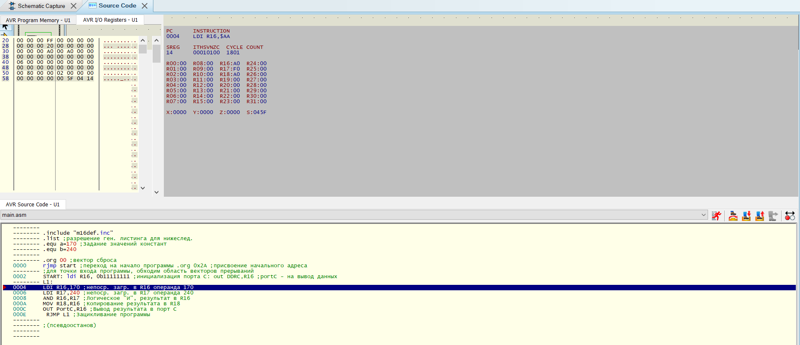

Тактовая частота по условию 4МГц, следовательно, на выполнение одной команды необходимо потратить 1/4000000=0,00000025=0,25мкс. В программе 7 команд, следовательно, всего на выполнение программы уходит 1,75мкс.

1. ***Видоизменить программу, используя определения символических имен для используемых регистров и констант.***

Вставить в программу директивы отмены/включения генерации листинга для генерации листинга написанной программы. Для генерации листинга установить в свойствах проекта флаг Project>Assembler Options>Create List File (Для AVR Studio). Провести проверку, оттранслировав и выполнив модифицированную программу. Исправить при необходимости ошибки. Включить в отчет листинг разработанной программы (*.lst). Объяснить машинные коды команд LDI; MOV. См.стр. 138-142 конспекта лекций и приведенную ниже информацию.

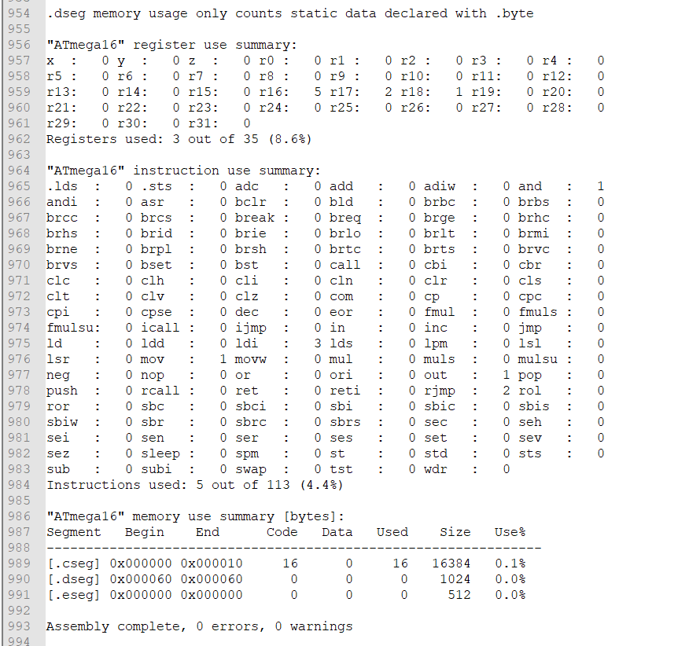

Существуют следующие способы адресации операндов в МК AVR:

1. РЕГИСТРОВАЯ (НЕЯВНАЯ) АДРЕСАЦИЯ

Регистровая адресация предполагает, что операнд (входной или выходной) находится во внутреннем регистре процессора. Например, команда может состоять в том, чтобы переслать число из нулевого регистра в первый. Номера обоих регистров будут определяться кодом команды пересылки.

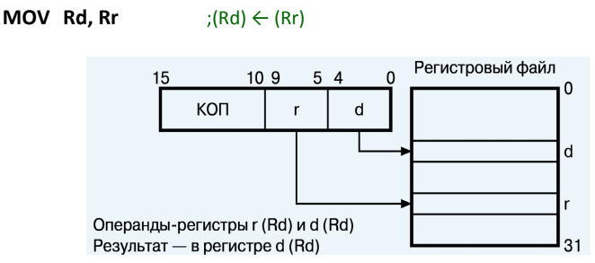

2. НЕПОСРЕДСТВЕННАЯ АДРЕСАЦИЯ (I В КОНЦЕ МНЕМОКОДА)

Непосредственная адресация предполагает, что операнд (входной, источник) находится в памяти непосредственно за кодом команды (или в коде 16-битной команды как в МК AVR). Операнд обычно представляет собой константу, которую надо куда-то переслать, к чему-то прибавить, с которой необходимо произвести логическую операцию и т.п.

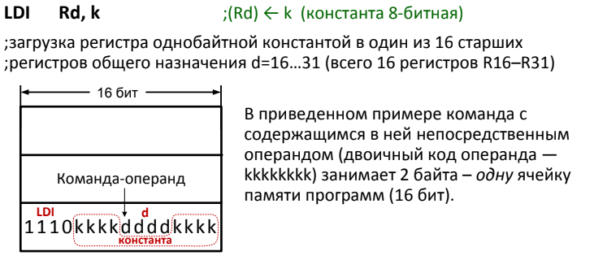

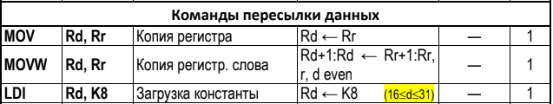

***Контрольный вопрос №23. Приведите примеры команд МК Atmega16, которые используют только регистровую адресацию (чем больше – тем лучше).***